Projektdokumentation – Bluetooth Robotersteuerung

**Projektbeschreibung**

Dieses Projekt ermöglicht die Steuerung eines Roboters über Bluetooth mithilfe einer Kivy-App. Der Benutzer kann über Slider die Motoren steuern, Bluetooth-Geräte scannen und sich mit ihnen verbinden.

**Entwurfsentscheidungen**

* Kivy für GUI: Ermöglicht eine plattformübergreifende App mit einer dynamischen Benutzeroberfläche.
* Bleak für Bluetooth: Asynchrones Bluetooth-Management für eine nahtlose Verbindung und Steuerung.
* JSON für die Datenübertragung: Ermöglicht eine strukturierte und einfache Kommunikation mit dem Roboter.

**Klassendesign und Funktionen**

**Page1 (Startbildschirm der App)**

Diese Klasse erbt von Screen und stellt die erste Seite der App dar. Hier sind die Hauptfunktionen:

* go_to_page2(): Wechsel zur zweiten Seite der App.

**Page2 (Steuerungsseite für den Roboter)**

Diese Klasse erbt ebenfalls von Screen und enthält Bedienelemente zur Robotersteuerung.

* go_to_page1(): Wechsel zur ersten Seite.

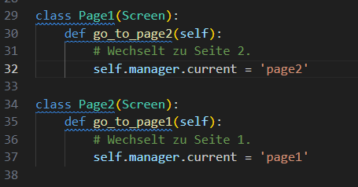

**MyApp (Hauptklasse der App)**

Erbt von App (Kivy) und ist für das App-Fenster sowie alle Kernfunktionen verantwortlich.

Designentscheidung: Alle Funktionen in MyApp zu zentralisieren, um die Implementierung und Wartung zu vereinfachen.

**Hauptfunktionen**

**def __init__(self)**

Initialisiert die App mit wichtigen Variablen:

* self.is_connected: Speichert den Verbindungsstatus.
* self.client: Referenz auf das verbundene Bluetooth-Gerät.
* self.selected_address: Speichert die MAC-Adresse des ausgewählten Geräts.
* self.ESP32_ADDRESS / self.CHARACTERISTIC_UUID: Vordefinierte Werte für das ESP32-Gerät.

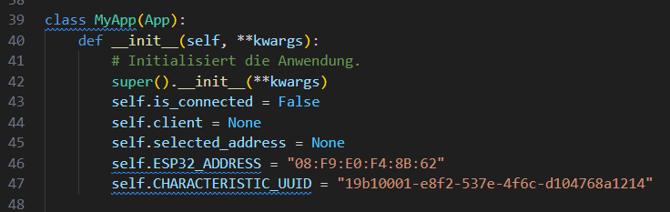

**def build(self)**

Erstellt die Benutzeroberfläche und initialisiert das ScreenManager-Objekt.

* Window.size, Window.left, Window.top: Setzt die Fenstergröße und Position für eine mobile Ansicht.
* Builder.load_file("main.kv"): Lädt die Kivy-Layout-Datei.

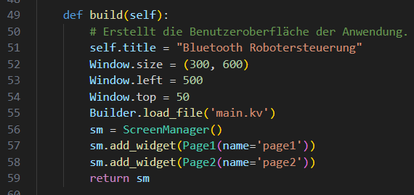

**Bluetooth-Funktionen**

**def connect_to_device(self)**

Startet einen separaten Thread zur Verbindung mit einem Bluetooth-Gerät.

Warum ein Thread? Da BleakClient asynchron ist, verhindert ein separater Thread, dass die UI einfriert.



**async def connect_to_device_async(self)**

Verbindet sich asynchron mit dem Bluetooth-Gerät.

* await self.client.write_gatt_char(...): Sendet Daten an das Gerät.
* try-except: Fehlerhandling für Verbindungsprobleme.

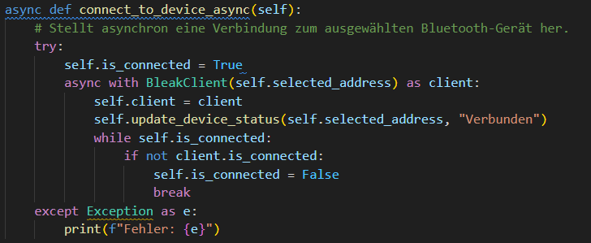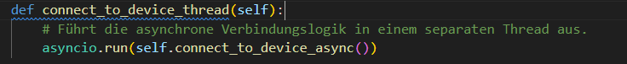

**async def _scan_devices(self)**

Scannt nach Bluetooth-Geräten und aktualisiert die Liste.

* BleakScanner.discover(): Findet alle erreichbaren Geräte.
* Clock.schedule_once(lambda dt: self.update_device_list(device_names)): Ruft die Aktualisierung der UI thread-sicher auf.

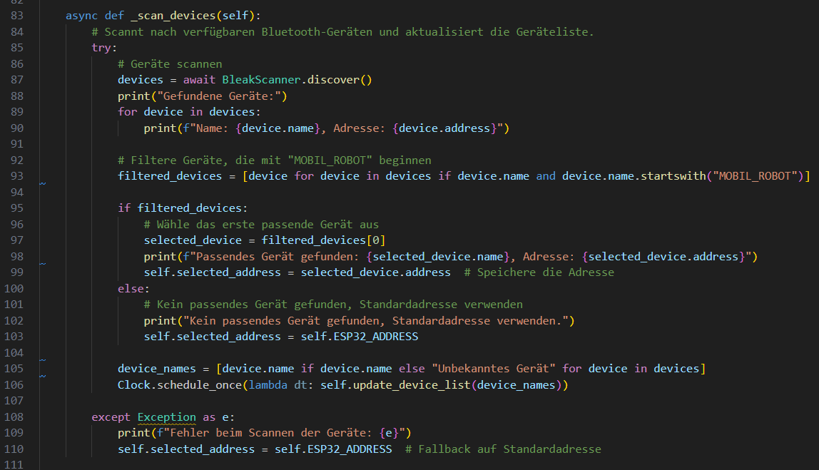

**def update_device_list(self, device_names)**

Aktualisiert die Geräteliste in der UI.

* Erstellt ein BoxLayout mit einem Bluetooth-Icon, einem Label und einem "Connect"-Button.
* Warum lambda?
  + lambda wird verwendet, um die Funktion mit Parametern zu binden, ohne dass sie sofort aufgerufen wird.

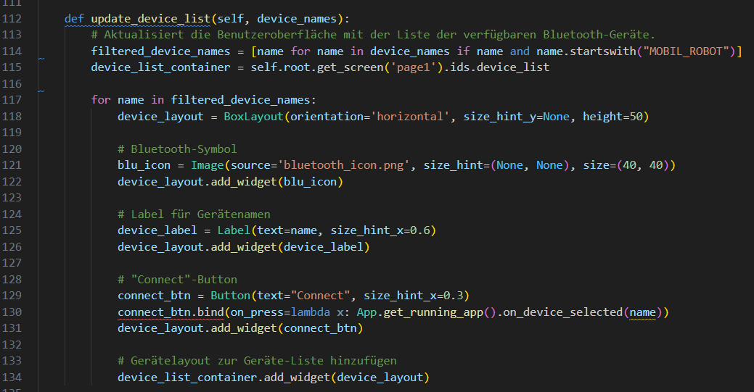

**def on_device_selected(self, device_name)**

Reagiert auf einen Klick auf den "Connect"-Button.

* Falls das Gerät bereits verbunden ist, wird die Verbindung getrennt.
* Falls nicht, wird connect_to_device() aufgerufen.

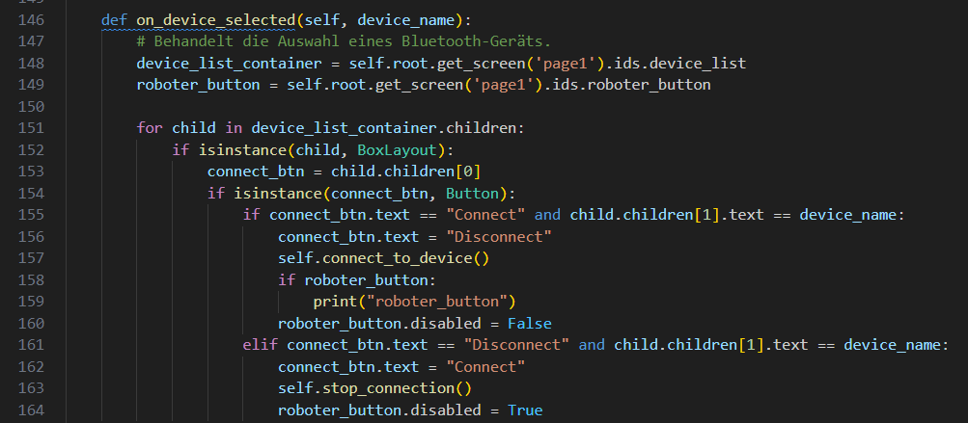

**async def send_data(self, data)**

Sendet JSON-Daten an das verbundene Bluetooth-Gerät.

* Warum await?
  + await wird genutzt, um nicht-blockierend auf die Antwort des Geräts zu warten.

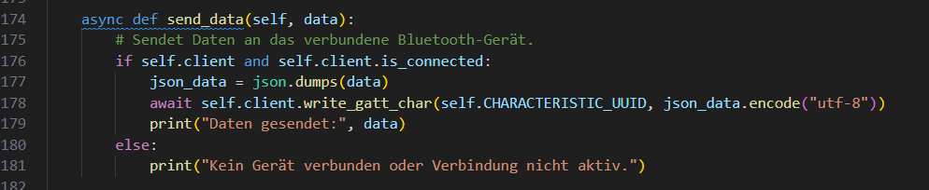

**Motorsteuerung**

**def spliter_update_data(self, slider_name, value)**

Aktualisiert die Motorgeschwindigkeit, wenn ein Slider bewegt wird.

* Rundet die Werte und stellt sicher, dass sie im gültigen Bereich liegen.
* Sendet die aktualisierten Werte an den Roboter.

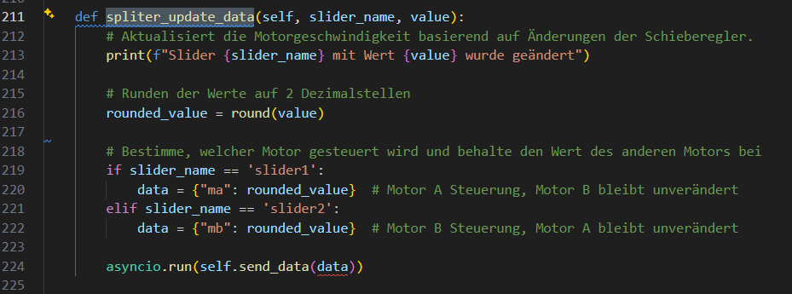

**LED-Steuerung**

**def power_led(self, instance, active)**

Schaltet die LED des Roboters an oder aus.

* data = {"led": 1 if active else 0}
* Sendet die Daten an den Roboter per send_data(data).

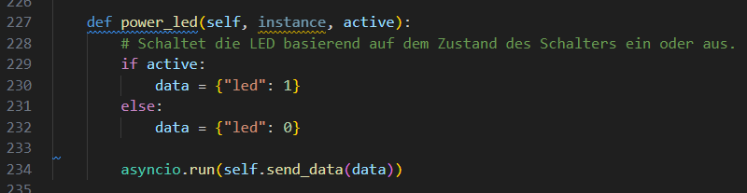

**Zusätzliche Erklärungen**

**Warum asyncio nutzen?**

* Asynchrone Funktionen verhindern das Blockieren der UI.
* asyncio erlaubt mehrere Tasks gleichzeitig (z. B. Scannen während der Steuerung).

**Warum Clock.schedule_once() nutzen?**

* Kivy arbeitet nicht thread-sicher. Clock.schedule_once() stellt sicher, dass UI-Updates im Hauptthread passieren.

**Warum threading.Thread() nutzen?**

* Manche asyncio-Aufrufe können nicht direkt aus der Haupt-Thread-UI gestartet werden.
* Threads verhindern, dass lange Prozesse die UI einfrieren.

**Qualitätssicherung**

* Tests: Manuelle Tests auf verschiedenen Geräten.
* Soll-Ist-Vergleich: Sicherstellen, dass die Steuerung flüssig funktioniert.
* Fehlerhandling: Nutzung von try-except, um Abstürze zu vermeiden.

**Erweiterung:**

Die Bluetooth-Robotersteuerung kann in Zukunft erweitert werden, sodass die Steuerung nicht nur über Buttons, sondern auch durch die Neigungssensoren eines Smartphones erfolgt.

**Quellen**

* **Bleak-Dokumentation:** [**https://bleak.readthedocs.io/**](https://bleak.readthedocs.io/)
* **Kivy-Dokumentation:** [**https://kivy.org/doc/stable/**](https://kivy.org/doc/stable/)
* **Python AsyncIO:** [**https://docs.python.org/3/library/asyncio.html**](https://docs.python.org/3/library/asyncio.html)